МБОУ Миллеровской СОШ имени Жоры Ковалевского

Анализ анкеты «Горячее питание»
для родителей учащихся 1-4 классов

Сроки проведения:28-30 сентября 2021 г Всего учащихся 1-4 классов – 38 чел.
Приняли участие: 38 родителей- 100%
Анализ вопросов анкеты
- Удовлетворяет ли Вас система организации питания в школе для вашего ребёнка?
Да - 38
Нет - 0
Затрудняюсь ответить – 0

- Считаете ли Вы рациональным организацию горячего питания в школе?
Да - 38
Нет - 0
Затрудняюсь ответить -0

- Удовлетворены ли качеством приготовления пищи?
Да - 36
Нет - 0
Затрудняюсь ответить -2

- Удовлетворены ли Вы санитарным состоянием столовой?
Да - 38
Нет - 0
Затрудняюсь ответить -0

- Как Вы думаете, нужно ли приучать ребенка к культуре еды?
только в школе - 0 только дома - 0 как в школе, так и дома - 38

- Беседуете ли вы с вашим ребенком дома о пользе той или иной пищи, о витаминах, содержащихся в разных блюдах?
да, постоянно - 30 нет, не хватает времени - 0 иногда – 8

- Какие блюда из меню «горячего питания в школе» ваш ребёнок не любит, отказывается есть? Почему
Родители со слов детей отметили следующие «нелюбимые» блюда: рыбу, винегрет, манную кашу, солёные огурцы, печёнку.

- Ваши предложения по организации питания в школе.
Родители предлагают чаще давать овощные салаты, свежие огурцы, а не солёные, 38 родителей написали, что всё в горячем питании в школьной столовой устраивает.
Жалобы от родителей по организации горячего питания не поступали.
Анализ анкет родителей провели члены школьной комиссии «Родительский контроль качества питания».

Титаренко О.А. ____________ председатель школьной комиссии

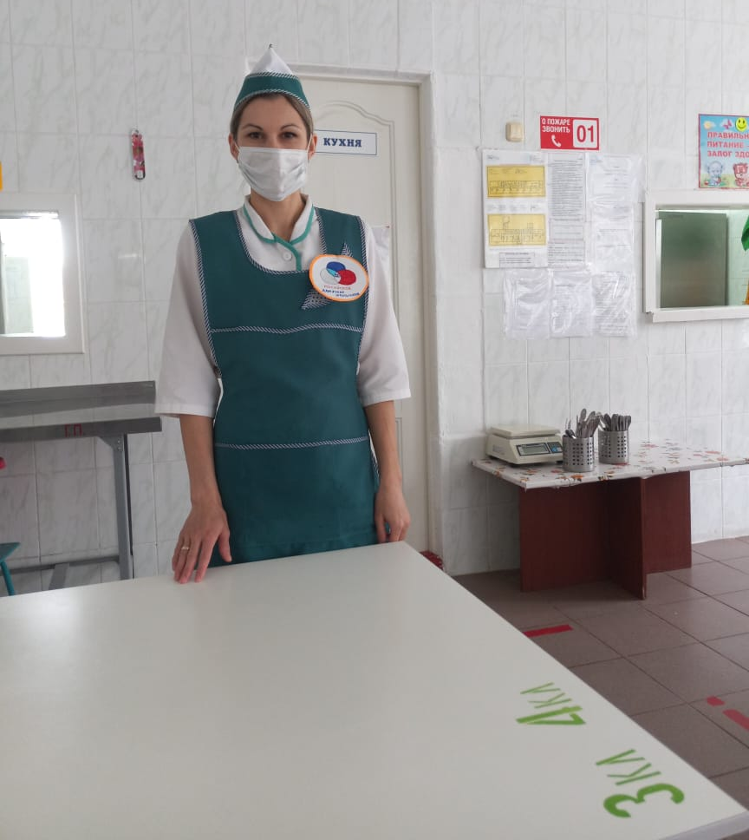
На фото: Повар школьной столовой Лазарева Татьяна Владимировна
в обеденном зале школьной столовой.
Повар школьной столовой Лазарева Т.В. и помощник повара Рустамова Р.С. готовят детям вкусные завтраки и обеды согласно перспективному меню, строго по технологическим картам.

